★★★☆☆
題組：Problem Set Archive with Online Judge
題號：11089: Fi-binary Number
解題者：陳怡然
解題日期：2008年3月30日
題意：
一個Fi-binary number指的是一串包含0和1，而且必須符合下列條件：1.開頭必為1；2.不能連續出現兩個1。例如前12個Fi-binary number為：1,10,100,101,1000,1001, 1010,10000,10001,10010,10100,10101。最後題目的要求為，給定一個n值，求第n個Fi-binary number，其中1≤ n ≤10⁹
題意範例：
Input:
4
10
20
30
40
Output:
10010
101010
1010001
10001001
解法：
步驟一：將輸入的n值分解成數個費氏數的總合。
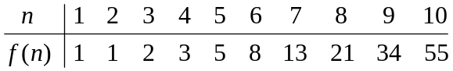

步驟二：將f(n)改用1個1後面接n-2個0的表示法，記做Fi(n)。然後將剛剛分解的費氏數改用新的表示法來表示。
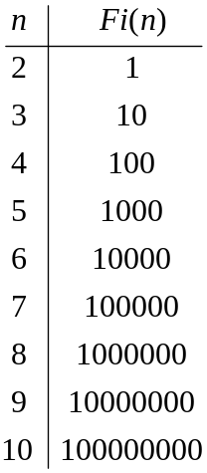

解法範例：
步驟一：
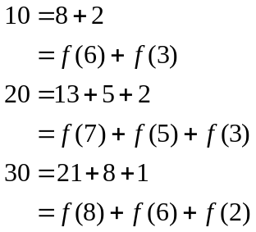

步驟二：
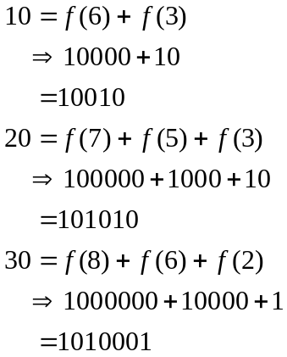

討論：
(1)時間複雜度：約O(log²n)
(2)將Fi(n)用array來表示只需要O(1)
程式：
#include<iostream>
using namespace std;
struct node{
int num;
struct node *next;
};
void printAns(struct node *head);
struct node *analysis(int N);
struct node *newnode(){
struct node *t;
t=new struct node;
return t;
}
int main(){
int T,N;
int i;
cin>>T;
for(i=0;i<T;i++){
cin>>N;
printAns(analysis(N));
}
}
void printAns(struct node *head){
struct node *p;
int array[64]={0},n,i;
while(head!=NULL){
p=head;
head=head->next;
n=p->num;
free(p);
array[n-2]=1;
}
for(i=n-2;i>=0;i--){
cout<<array[i];
}
cout<<endl;
}
struct node *analysis(int N){
struct node *head=NULL,*p;
int i,j,k,l;
while(!(N==0)){
for(i=1,j=1,l=2;i+j<=N;l++){
k=i+j;
i=j;
j=k;
}
N-=j;
p=newnode();
p->num=l;
p->next=head;
head=p;
}
return head;
}

